**Struktūrinis klausimas skirtas tiriamosios veiklos ir duomenų interpretavimo pasiekimams patikrinti. 15 taškų.**

**BP mokymosi turinys:**

<...> Apibūdinamas darbas termodinamikoje, išsiaiškinamas dujų ir išorinių jėgų darbas, mokomasi dujų darbą apskaičiuoti iš grafiko. Nagrinėjamas I-asis termodinamikos dėsnis, <...> naudojant laboratorinę įrangą arba virtualias laboratorijas tyrinėjamas I-ojo termodinamikos dėsnio taikymas <...> izobariniam, <...> procesams. <...>

**Mokymo(si) turinio sritis**

Šiluminiai reiškiniai

**Pasiekimų sritys**

Gamtamokslinis komunikavimas

Gamtamokslinis tyrinėjimas

Gamtos objektų ir reiškinių pažinimas

Problemų sprendimas ir refleksija

Geogebros objektas:

[www.geogebra.org/m/rztc9wva](http://www.geogebra.org/m/rztc9wva)

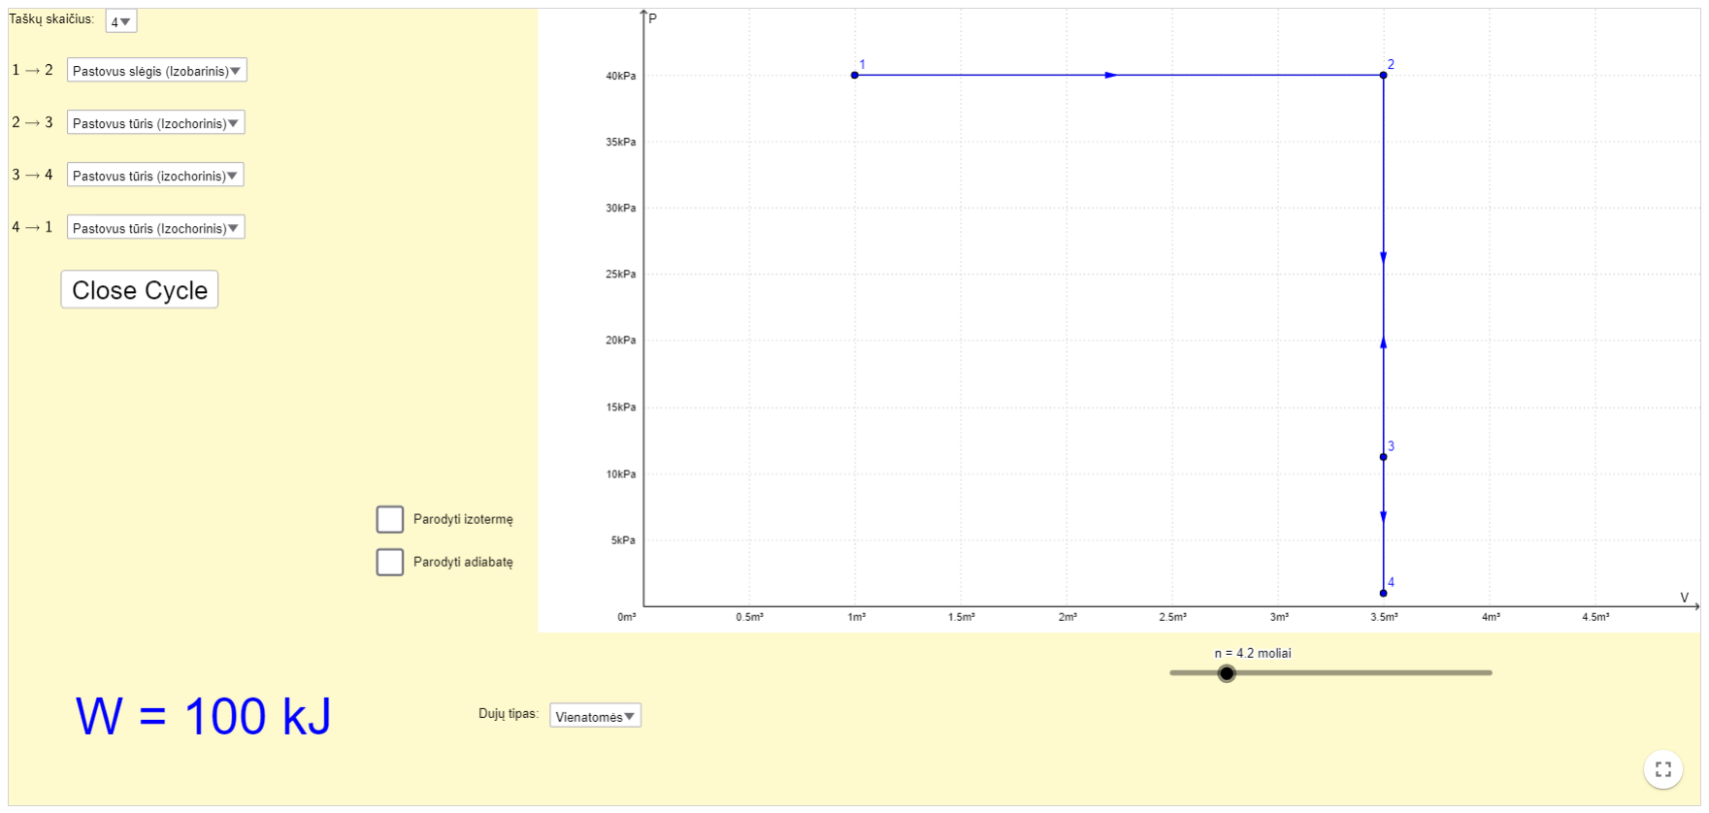

Turime 6 mol vienatomių dujų. Dujų ciklas susideda iš keturių procesų:

1. Pradiniu laiko momentu dujų tūris yra 3 m3, o slėgis 5 kPa.
2. Dujos suspaudžiamos iki 0,5 m3, o slėgis nepakinta. Šilumos mainai nevyksta.
3. 0,5 m3 tūrį užimančių dujų slėgis padidėja iki 15 kPa, tūriui nekintant.
4. 15 kPa dujos išsiplečia iki pradinio tūrio, slėgiui nekintant.
5. Dujos grįžta į pradinę būseną.
6. Nubrėžkite keturių procesų grafiką pV koordinačių ašyse.

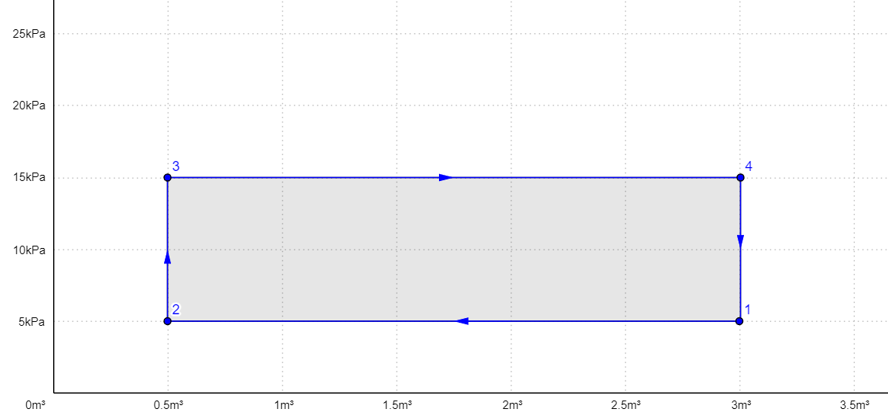

1. Užpildykite lentelę, įvardindami procesus ir parametrų kitimą:

|  |  |  |  |  |
| --- | --- | --- | --- | --- |
| **Procesai** | **Izoproceso pavadinimas** | **Slėgis**  (didėja, mažėja, nekinta) | **Tūris**  (didėja, mažėja,nekinta) | **Temperatūra** (didėja, mažėja, nekinta) |
| 1 – 2 |  |  |  |  |
| 2 – 3 |  |  |  |  |
| 3 – 4 |  |  |  |  |
| 4 – 1 |  |  |  |  |

|  |  |  |  |  |
| --- | --- | --- | --- | --- |
| **Procesai** | **Izoproceso pavadinimas** | **Slėgis**  (didėja, mažėja, nekinta) | **Tūris**  (didėja, mažėja,nekinta) | **Temperatūra** (didėja, mažėja, nekinta) |
| 1 – 2 | *izobarinis* | *nekinta* | *didėja* | *didėja* |
| 2 – 3 | *izochorinis* | *didėja* | *nekinta* | *didėja* |
| 3 – 1 | *izobarinis* | *nekinta* | *didėja* | *mažėja* |
| 4 – 1 | *izochorinis* | *didėja* | *nekinta* | *mažėja* |

1. Kokį darbą atliko išorinės jėgos 1 – 2 proceso metu?

2,5 m3·5000 Pa = 12500 J

1. Kas buvo atliekama su dujomis 2 – 3 proceso metu?

Dujos buvo kaitinamos.

1. Kas vyko 3 – 4 proceso metu?

Dujos plėtėsi, atliko darbą?

1. Kam lygus dujų atliktas darbas 3 – 4 proceso metu?

2,5 m3·15000 Pa = 37500 J

1. Apskaičiuokite dujų atliktą darbą uždaro ciklo metu.

37500 J – 12500 J = 25000J

1. Palyginkite dujų atlikto darbo ir grafiko apriboto ploto skaitines vertes.

Grafiko apriboto ploto skaitinė vertė sutampa su dujų atliktu darbu

1. Dujų kiekis sumažinamas perpus. Kaip pakinta dujų atliktas darbas uždaro ciklo metu?

Dujų darbas uždaro ciklo metu nepakinta, nes jis nepriklauso nuo medžiagos kiekio.

1. Kaip pasikeis dujų atliekamas darbas, jei vienatomes dujas pakeisime dviatomėmis?

Dujų darbas uždaro ciklo metu nepakinta, nes jis nepriklauso nuo to ar dujos vienatomės ar dviatomės.

1. Kaip pasikeistų dujų atliekamas darbas, jei jų slėgį 2 – 3 proceso metu, padidintume iki 25 kPa?

2,5 m3·25000 Pa = 62500 J; 62500 J – 12500 J = 50000 J

Padidėtų du kartus.

1. Kaip pasikeistų dujų atliekamas darbas, jei jų tūris 1 – 2 proceso metu, sumažėtų tik iki 1 m3?

Sumažėtų iki 20000 J

1. Kuriame taške (1, 2, 3, 4) dujų temperatūra yra mažiausia? Kodėl?

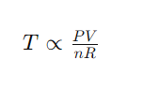

Taške 2, nes esant mažiausiam tūriui (dujos suspaustos), slėgis yra taip pat mažiausias.

1. Kuriame taške (1, 2, 3, 4) dujų temperatūra yra didžiausia? Kodėl?



Taške 4, nes esant didžiasiam tūriui, slėgis yra taip pat didžiausias.

1. Kas vyko 4 – 1 proceso metu?

Dujos buvo šaldomos.